迭代一项目计划文档

创建者：顾恒清

文档管理者：顾恒清

文档使用者：三杯巧克力所有成员

文档创建日期：2015年3月7日星期六

文档修改记录：顾恒清

阶段目标：

在迭代一，三杯巧克力需要完成以下任务：

1. 进行项目启动会议，完成《项目启动文档》
2. 制定《迭代一项目计划文档》
3. 确定用户需求，完成《需求规格说明》
4. 学习系统级别的测试方法，编写测试用例
5. 进行系统设计，完成《项目设计文档》
6. 开发出满足需求的系统
7. 制定迭代二的计划文档

日程表：

1. 项目日程表：
2. 根据对第一次迭代的计划，得到的甘特图如下所示。

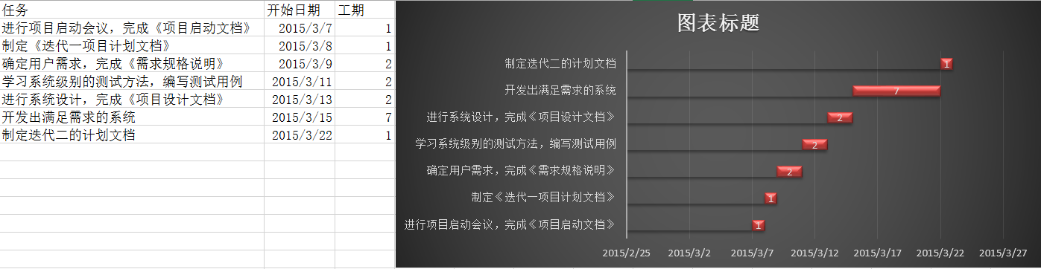

1. 迭代一成本估算表：

|  |  |
| --- | --- |
| 任务ID | 成本预估 |
| 1 | 4人日 |
| 2 | 1人日 |
| 3 | 8人日 |
| 4 | 8人日 |
| 5 | 8人日 |
| 6 | 28人日 |
| 7 | 4人日 |

1. 迭代一循环网络图：

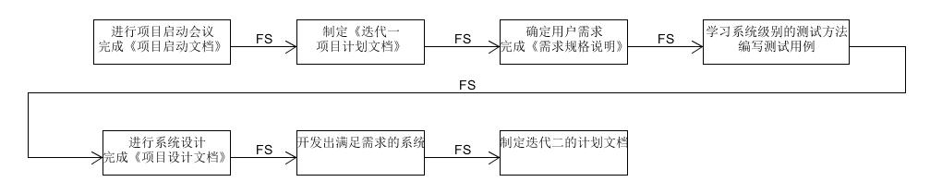

1. 资源日程表：

|  |  |  |  |  |  |  |  |
| --- | --- | --- | --- | --- | --- | --- | --- |
| 人员 | Day1 | Day2 | Day3-4 | Day5-6 | Day7-8 | Day9-15 | Day16 |
| 顾恒清 | 共同参与项目启动会议，完成《项目启动文档》 | 制定《迭代一计划文档》 | 共同讨论需求，完成《需求规格说明书》 |  | 共同讨论完成《设计文档》 | 负责界面层和数据层的通信 | 共同讨论制定《迭代二计划文档》 |
| 孟腾飞 |  | 编写集成测试用例 | 设计系统用到的数据库，完成数据库的连接等工作 |
| 李煜超 |  | 编写系统测试用例 | 设计界面 |
| 杨怡承 |  |  | 负责测试工作 |